**Скакун Мелания Хведорова (Skakunowna Mełania Anna)**

29 декабря 1802 г – крещение (НИАБ 136-13-893, лист 45об, №36/1801-р (ориг))

**НИАБ 136-13-894:** Лист 45об. **Метрическая запись №36/1801-р (ориг).**

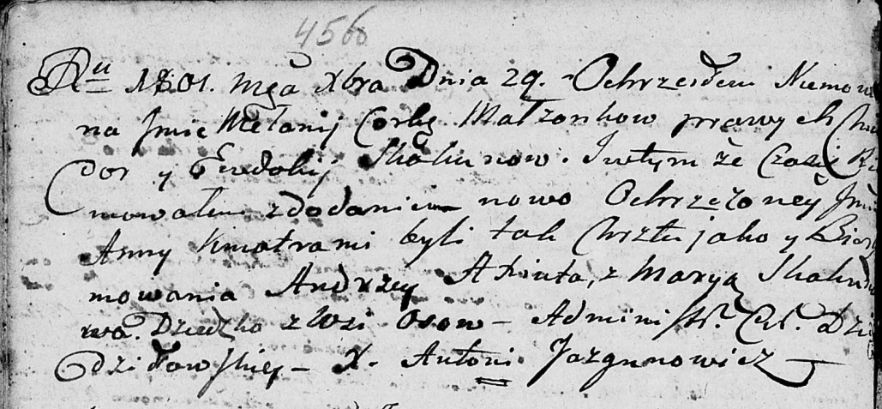

Дедиловичская Покровская церковь. 29 декабря 1801 года. Метрическая запись о крещении.

Skakunowna Mełania Anna – дочь родителей с деревни Осовo.

Skakun Chwiedor – отец.

Skakunowa Ewdokija – мать.

Axiuta Andrzey – кум.

Skakunowa Maryia – кума.

Jazgunowicz Antoni – ксёндз.